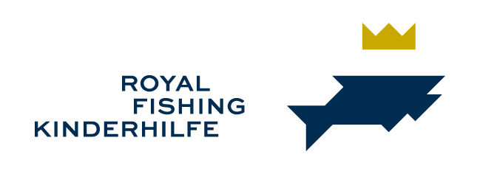

Pressemitteilung vom 10. Dezember 2019

Das Angelevent des Jahres geht in die nächste Runde. In diesem Jahr im IGA Park in Rostock – Prominente angeln für den guten Zweck

„Fishing Masters Show 2020“ heißt die größte Angelshow des Jahres. Sie findet vom
20. bis 21. Juni 2020 im IGA Park in Rostock statt. So viele Weltmeister, Europameister, Deutsche Meister, Teamangler und Experten für spezielle Angeltechniken werden Sie nirgendwo anders an einem Gewässer versammelt sehen. Dieses Stelldichein der besten Angler gibt es nur beim größten Angelevent Deutschlands.

Im IGA Park schwingen viele der weltbesten Angler ihre Rute. Prominente Mitglieder der Royal Fishing Kinderhilfe wie die Schauspieler Fritz Wepper und Anja Schüte, Bernd Herzsprung und Harry Wijnvoord begleiten die Fishing Masters Show regelmäßig on Tour. Für gute Laune bei der Versteigerung sorgen bekannte Moderatoren und zahlreiche Medienstars.
Dutzende deutsche und internationale Meister sowie Experten für alle Methoden und Techniken des Angelns werden bei der Show erwartet und stehen den Besuchern im
IGA Park mit Rat und Tat zur Verfügung. Am gesamten Wochenende werden auch die Redakteure der Zeitschriften AngelWoche, Blinker, Esox, Kutter & Küste, FliegenFischen und einige mehr vor Ort sein. Da bleibt keine noch so knifflige Frage unbeantwortet und es wird viele Möglichkeiten zum Staunen und Fachsimpeln geben.
Weitere Attraktionen: Kajak- und Belly-Boot fahren, Bootspräsentationen, -touren, große Boots-Show mit vielen Bootstypen und Probefahrten, Fliegenfischen sowie Rutenbau. An der Drillmaschine geht es im simulierten Kampf darum, die stärksten Fische der Weltmeere zu bezwingen. Auf der Bühne finden während der gesamten Veranstaltung tolle Fachvorträge und Vorführungen statt. Im großen Messeverkaufszelt können Angelgeräte und Zubehör erworben werden.
Gäste können sich mit frischem Räucherfisch und vielen anderen kulinarischen Genüssen aus der Region verpflegen. Der perfekte Erlebnisausflug für die ganze Familie.
Auch in diesem Jahr wird es wieder Tombolas, Spenden und Versteigerungen zugunsten der Royal Fishing Kinderhilfe geben, die sozial benachteiligten Kindern einen Einstieg ins Hobby Angeln ermöglicht.
Die Fishing Masters Show wird am Samstag, 20. Juni 2020 von 10.00 Uhr bis 18.00 Uhr geöffnet sein und am Sonntag, 21. Juni 2019 von 10.00 Uhr bis 17.00 Uhr. Der Eintritt ist für alle in diesem Jahr frei.
Alle Informationen zu der Veranstaltung finden Sie im Internet unter www.angelshow.de sowie unter www.facebook.com/fishingmastersshow.
Rückfragen für Pressevertreter:
Siegfried Götze
Royal Fishing Kinderhilfe e. V.
Telefon: +49 (0) 172-4317598
oder +49 (0) 40 38906-255
Fax: + 49 (0) 40 38906-401
E-Mail: info@royal-fishing.de
www.royalfishing.de

